Wria 默认为10倍cpu，单独标注的除外
go run smallbank/*.go -accounts 100000 -goroutines 20 -txcount 500000 -dist zipfian -zipf 0.1 -createAccountGoroutines 5
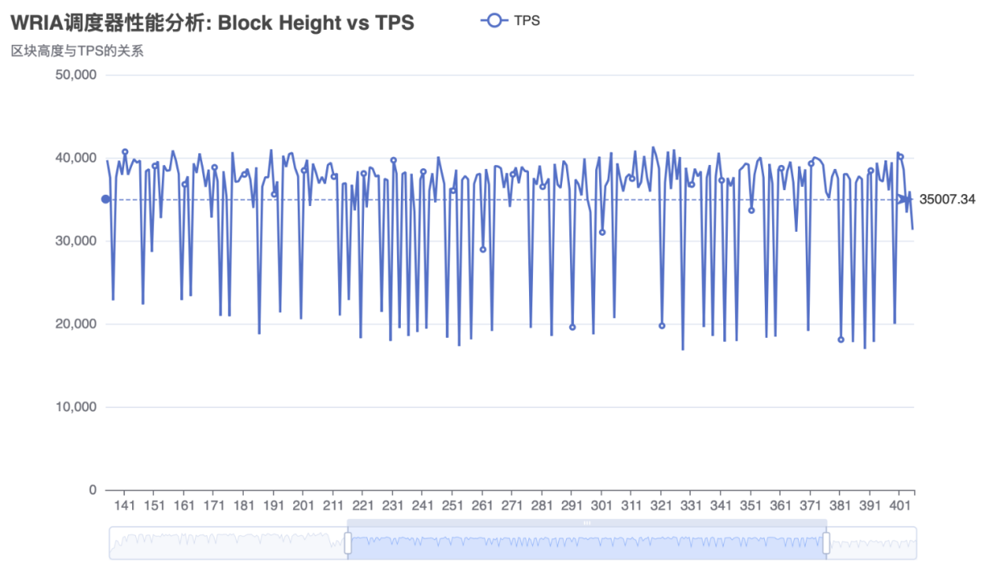
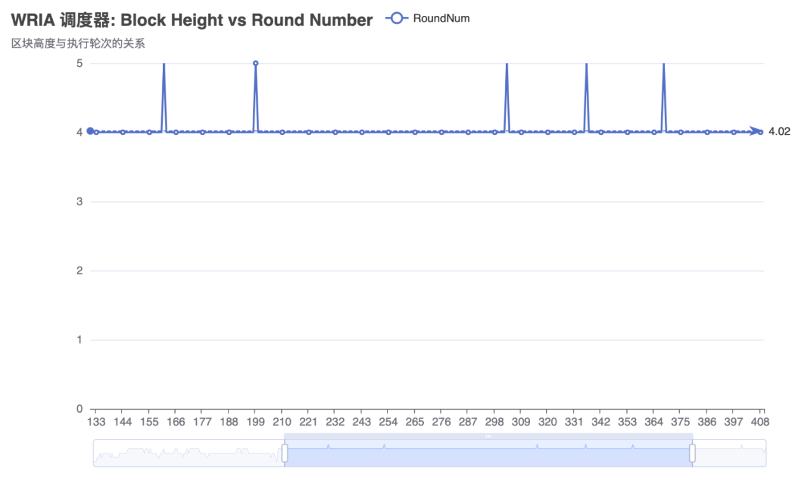
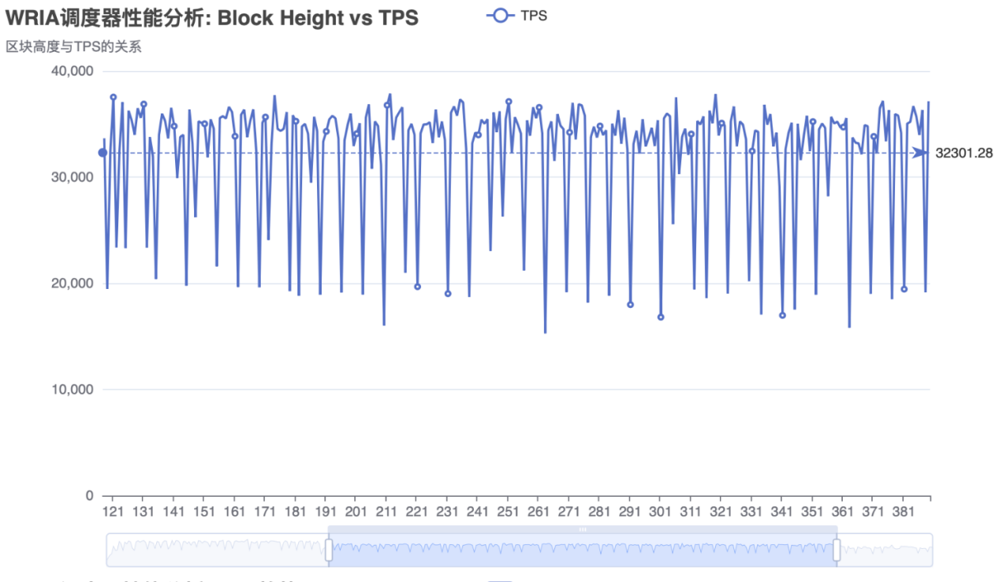
(5倍CPU，7轮跑完)
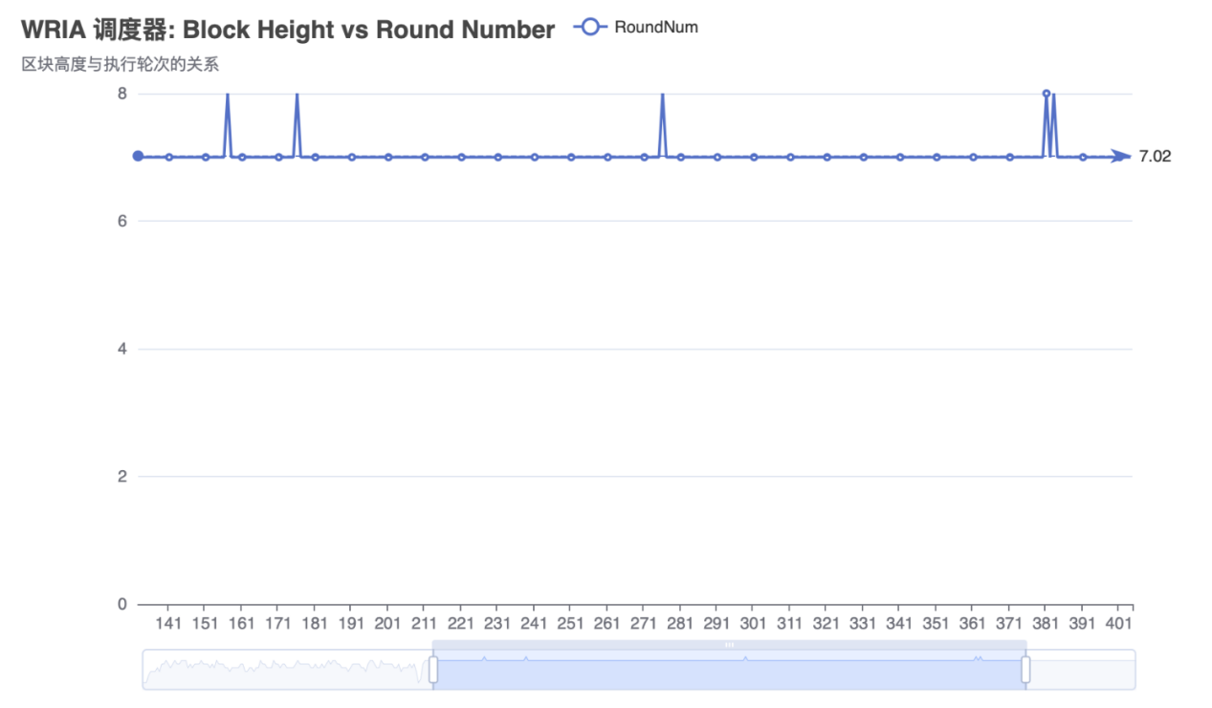
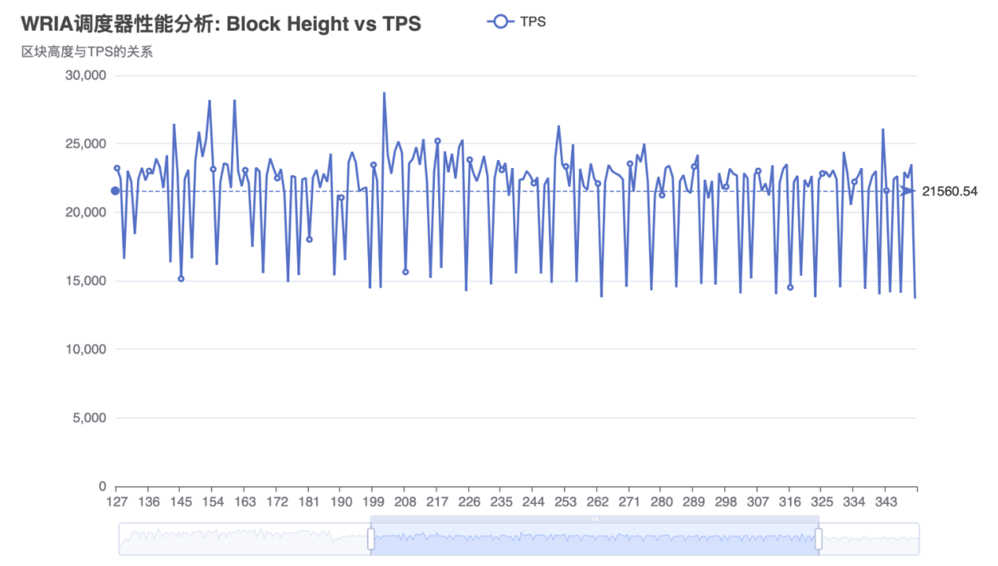
(1倍CPU，几乎固定了就是32轮)
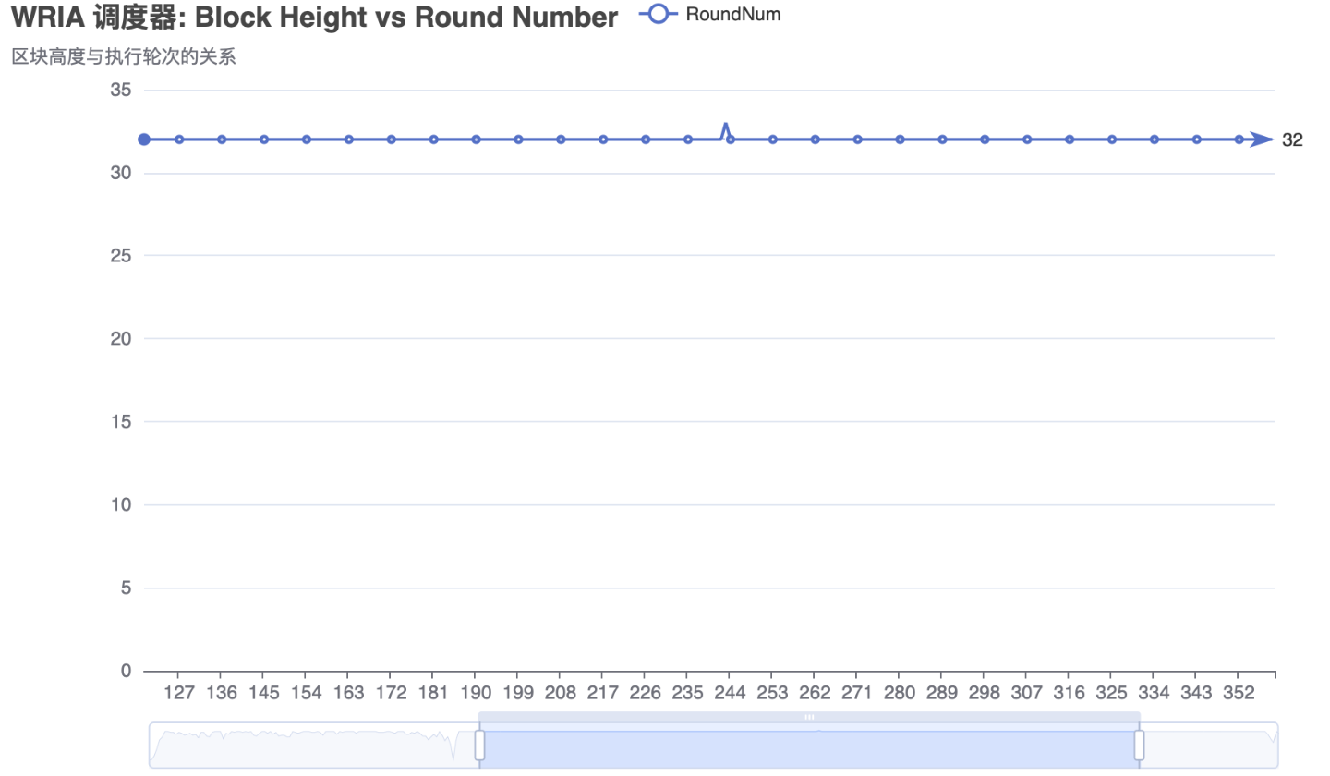

go run smallbank/*.go -accounts 100000 -goroutines 20 -txcount 500000 -dist zipfian -zipf 0.3 -createAccountGoroutines 5
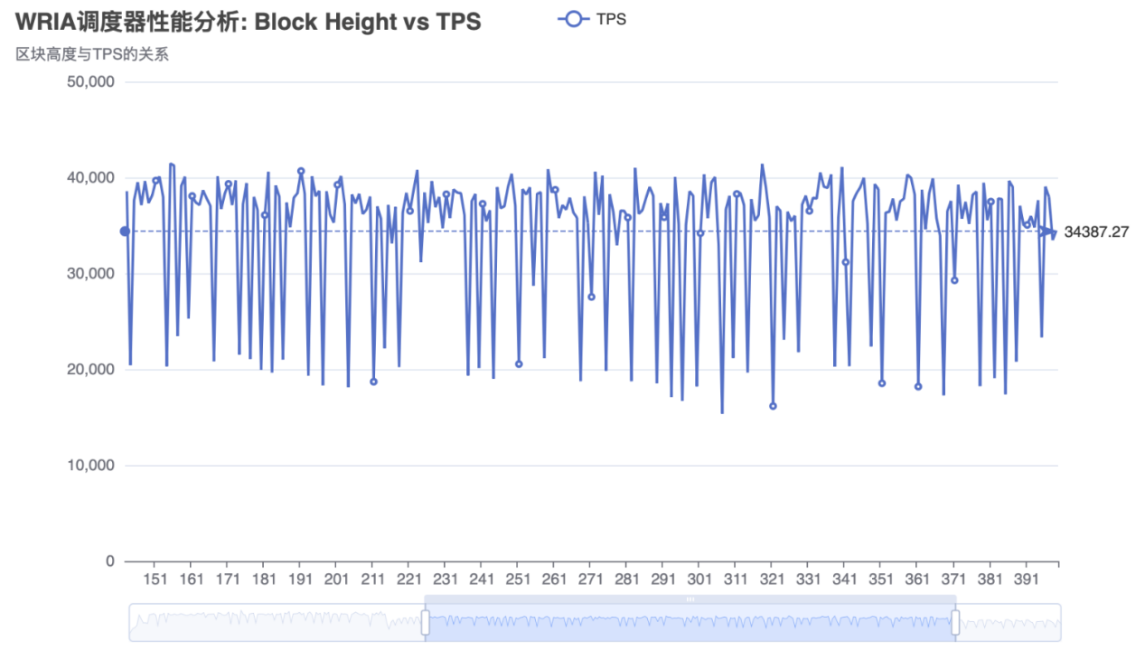
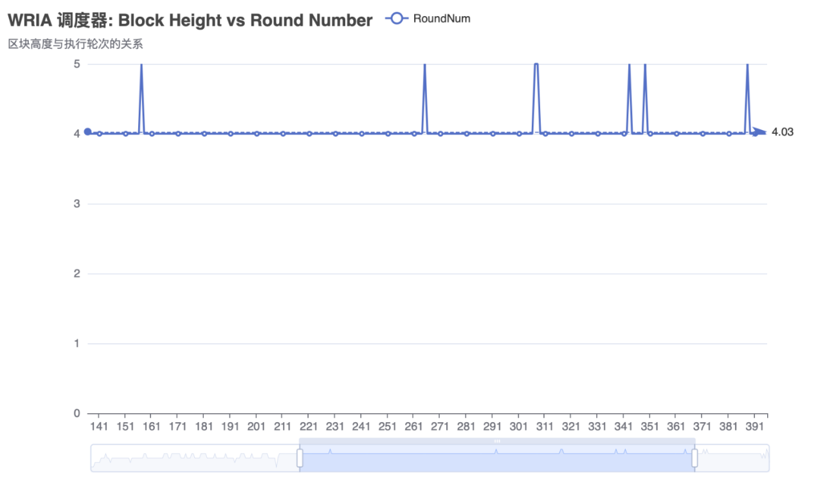

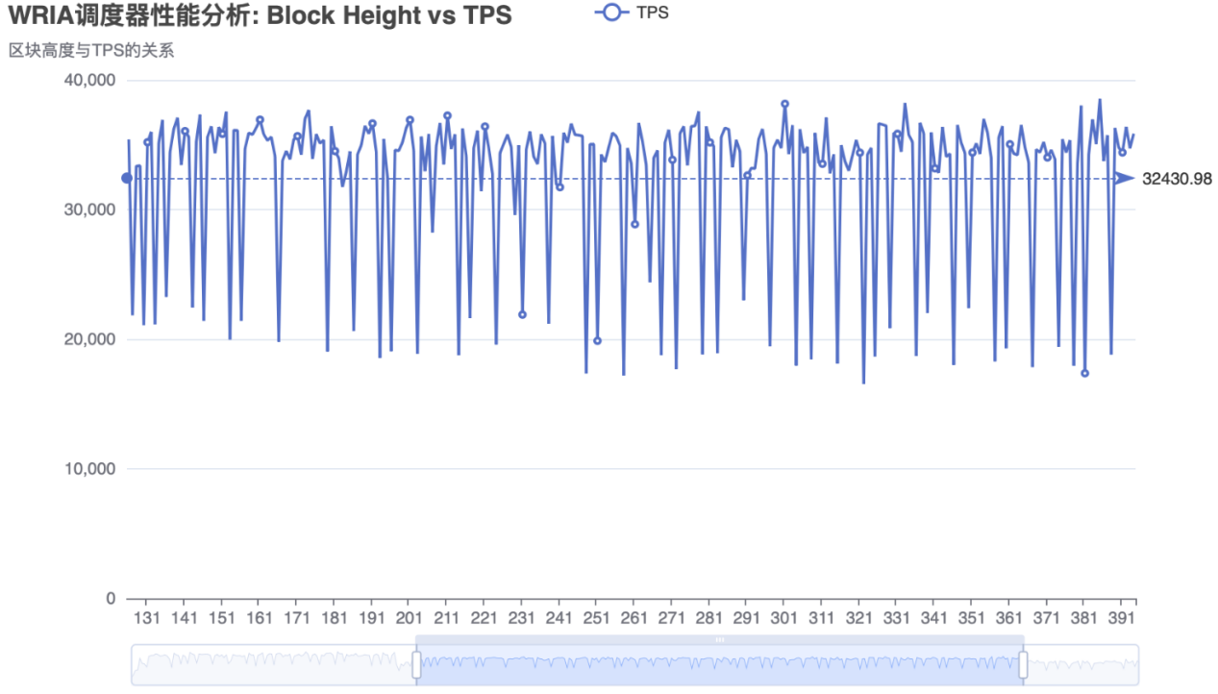
（5倍CPU，7轮跑完）
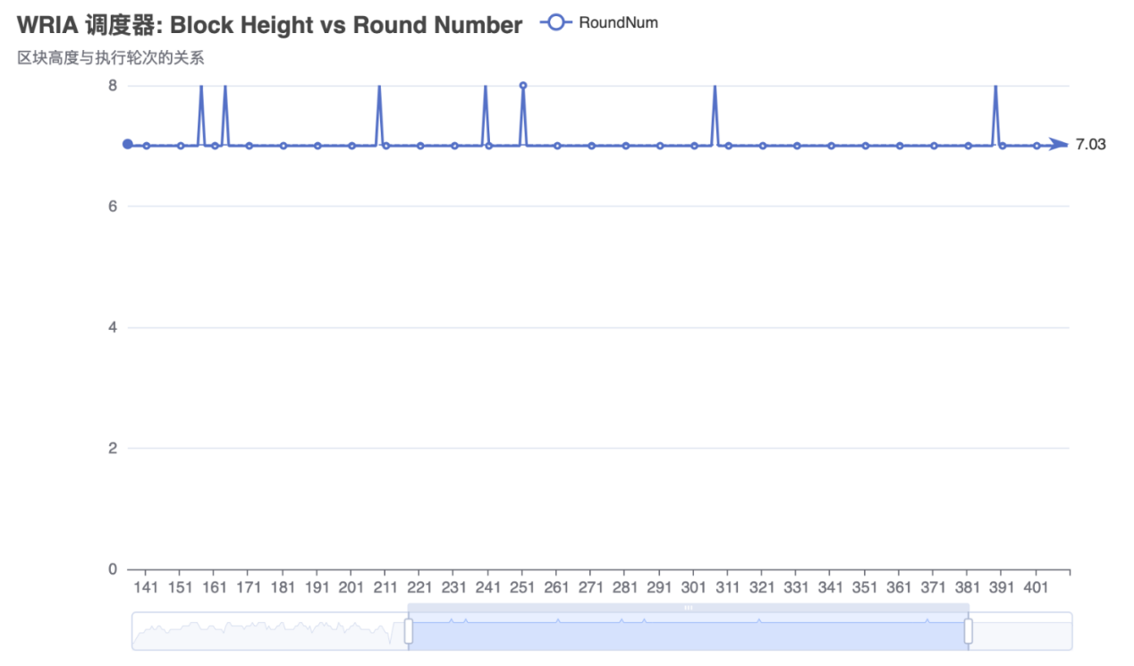
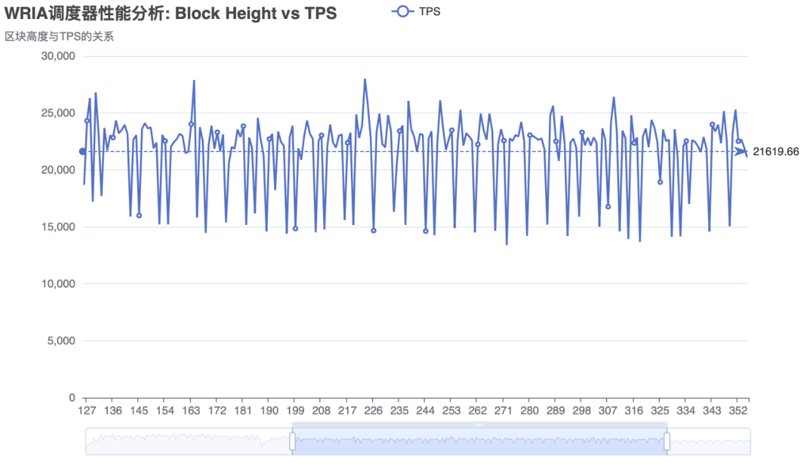
(1倍CPU，几乎固定了就是32轮)
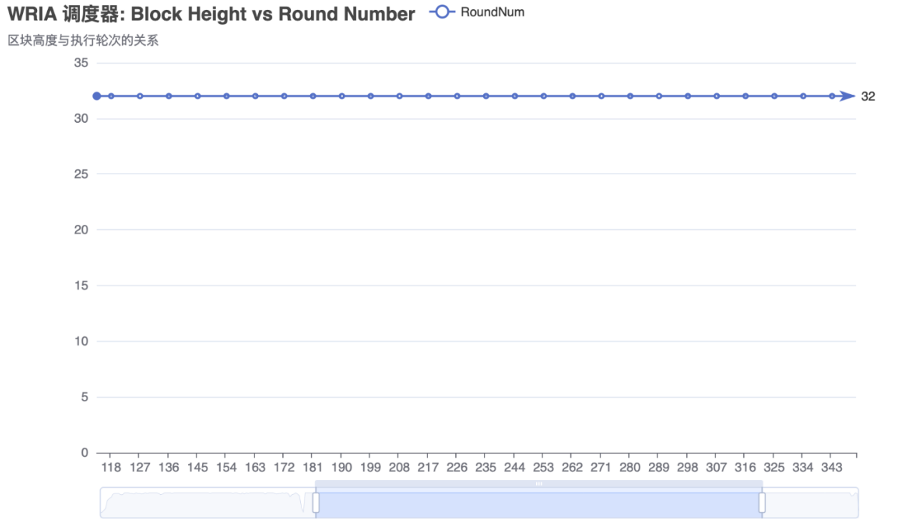
go run smallbank/*.go -accounts 100000 -goroutines 20 -txcount 500000 -dist zipfian -zipf 0.5 -createAccountGoroutines 5
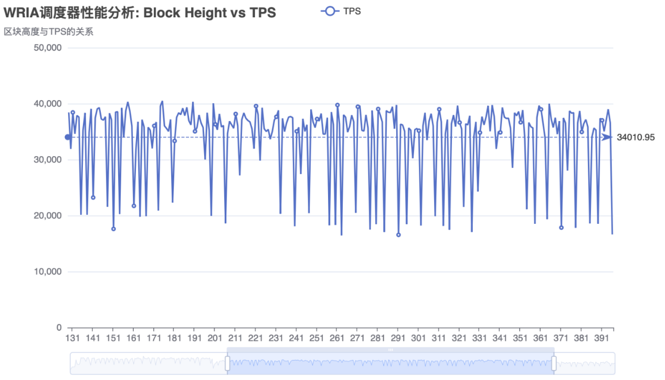
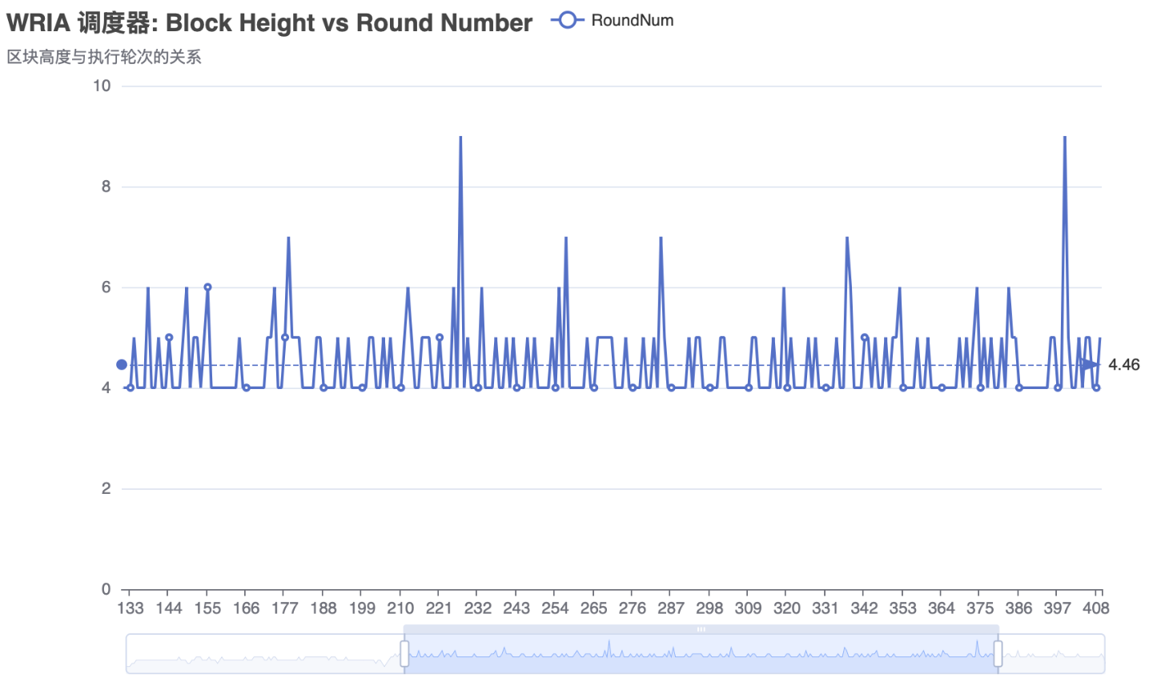
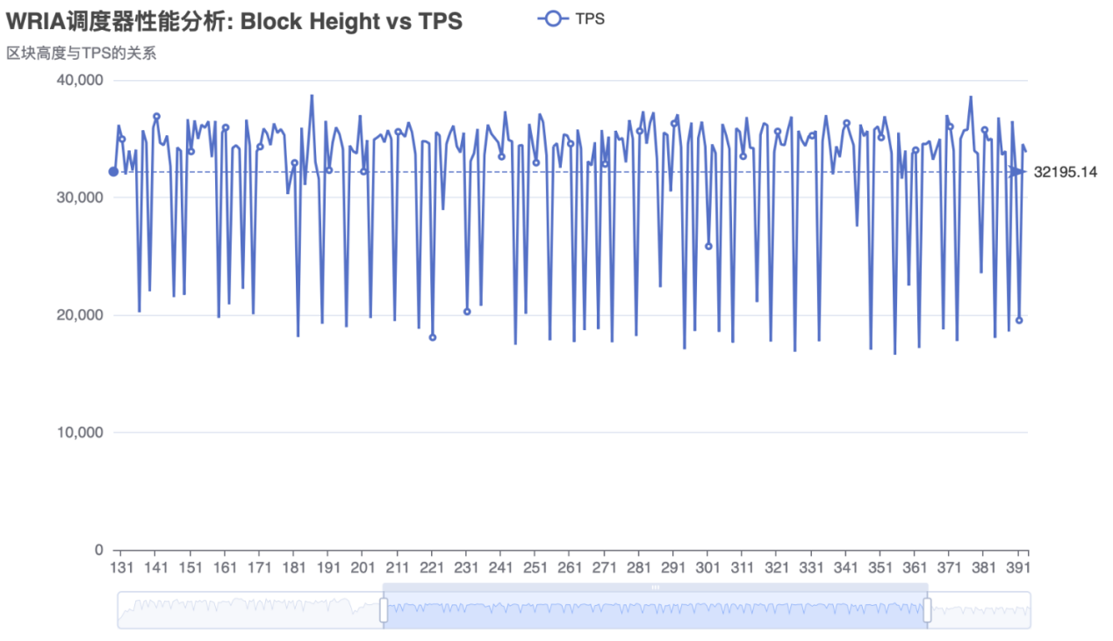
（5倍CPU，7轮跑完，偶尔8轮）
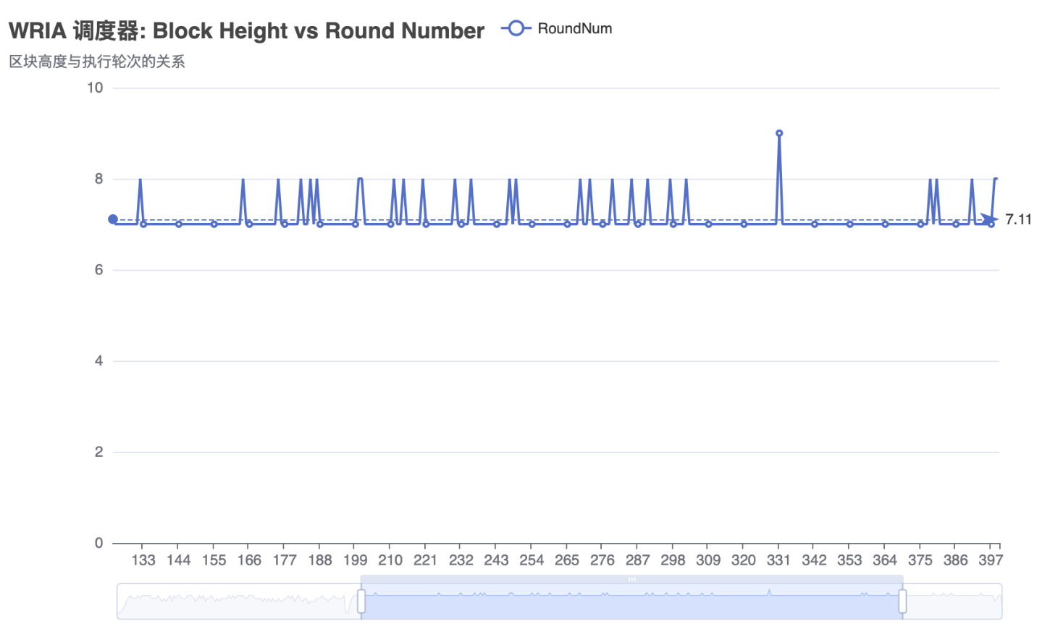
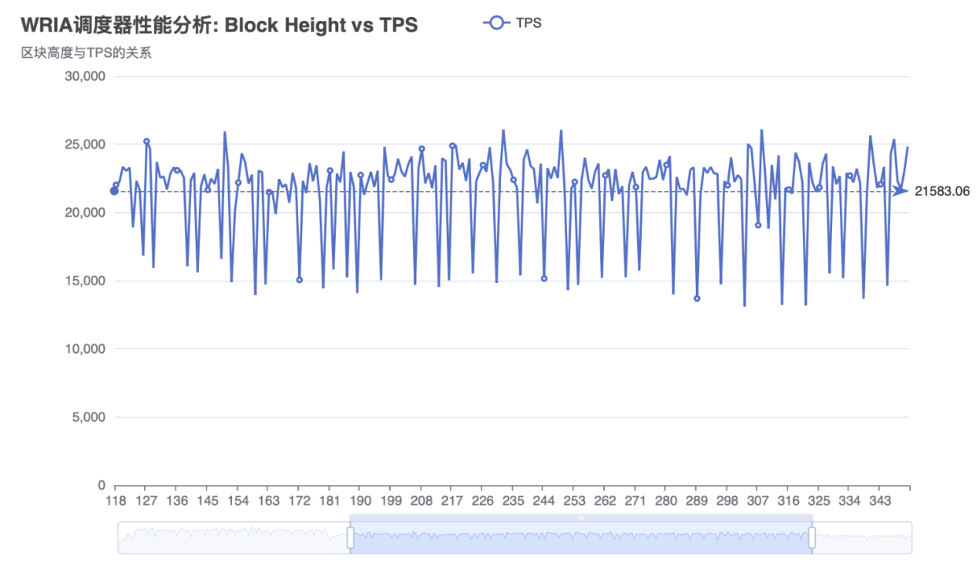
(1倍CPU，几乎固定了就是32轮次)
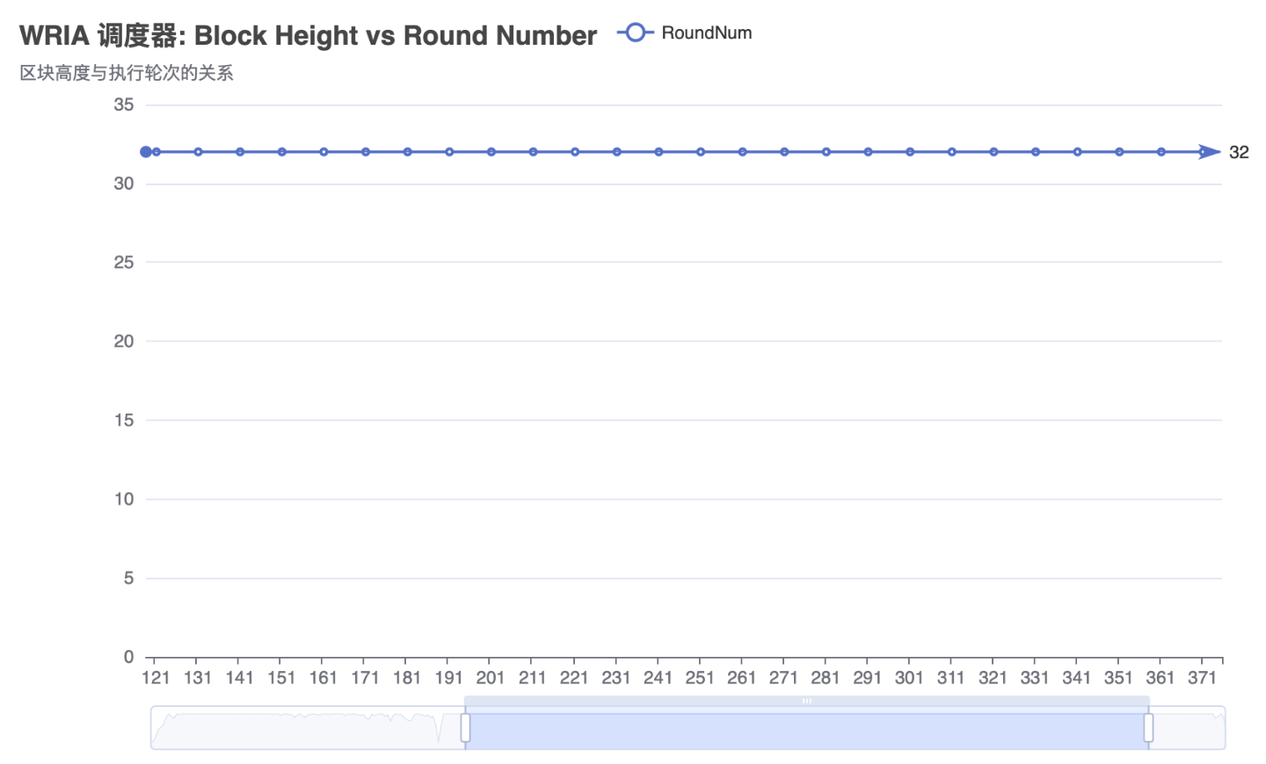
go run smallbank/*.go -accounts 100000 -goroutines 20 -txcount 500000 -dist zipfian -zipf 0.7 -createAccountGoroutines 5

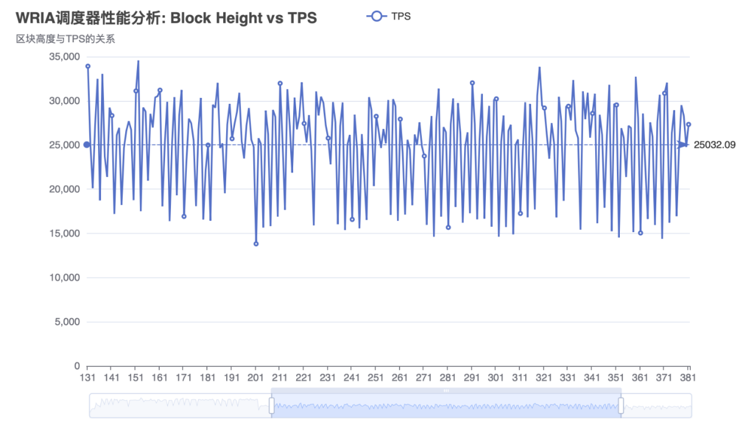
(十几轮，少数20多轮)
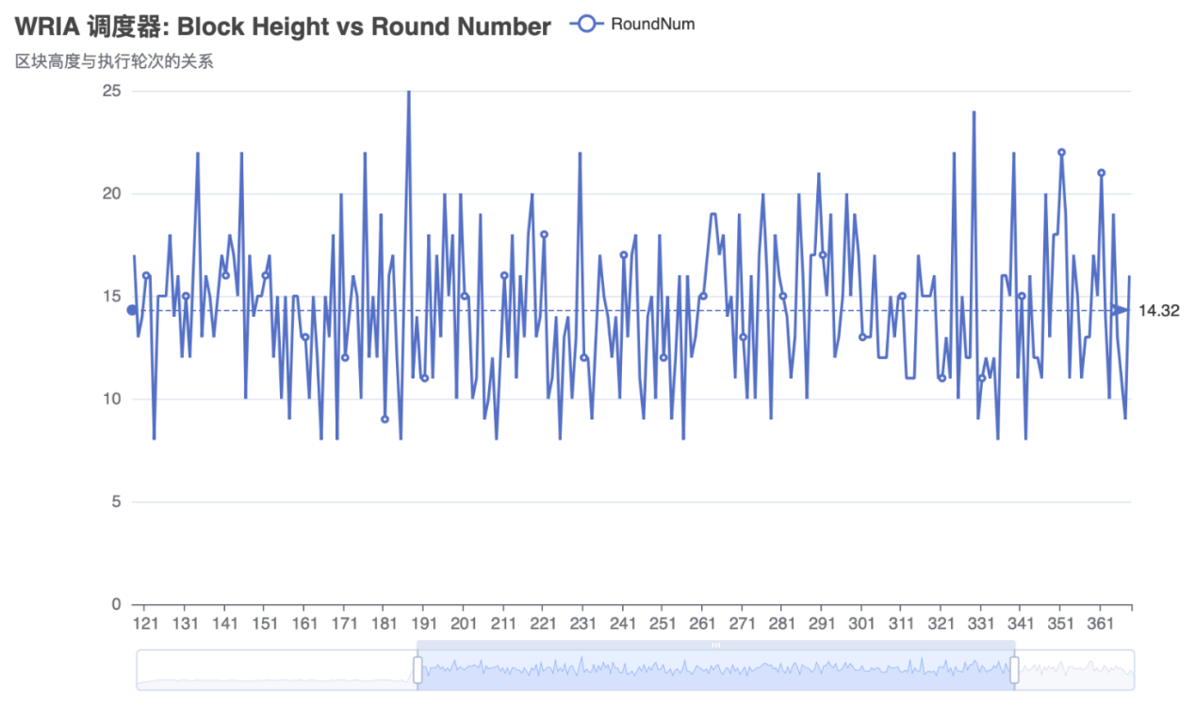
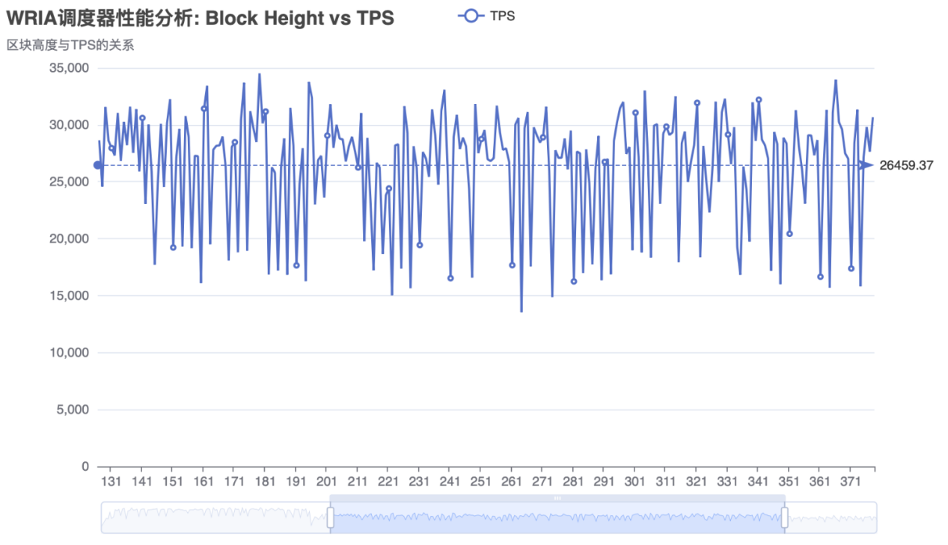
(5倍CPU，十几轮）
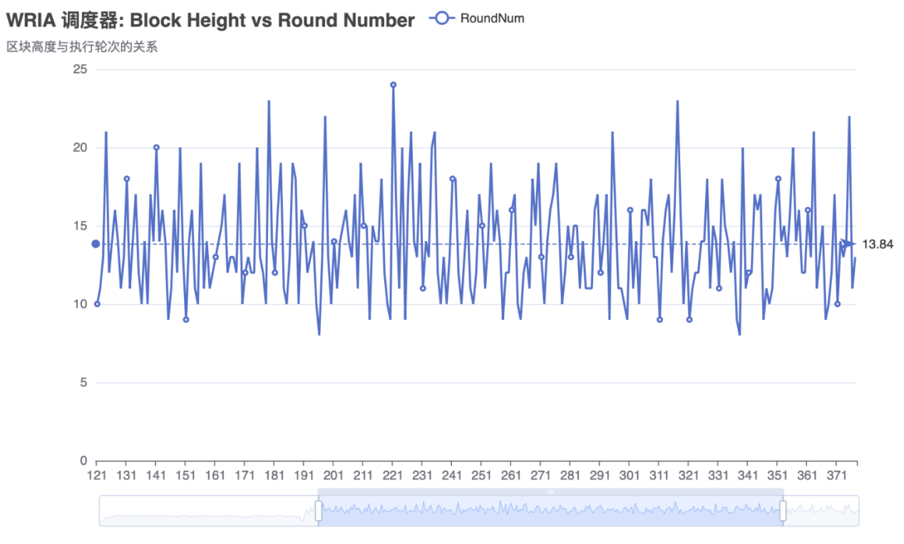
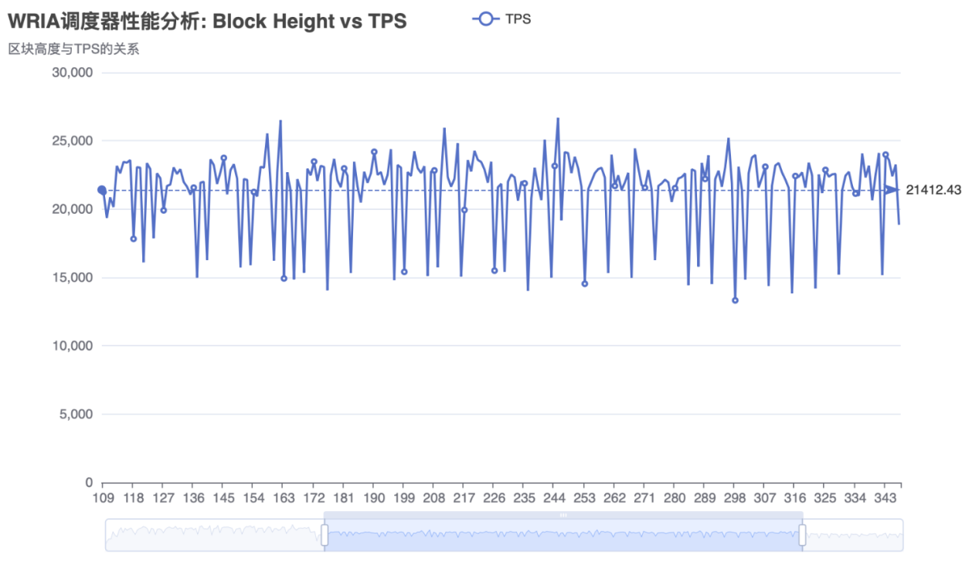
（1倍CPU，32轮，33轮）
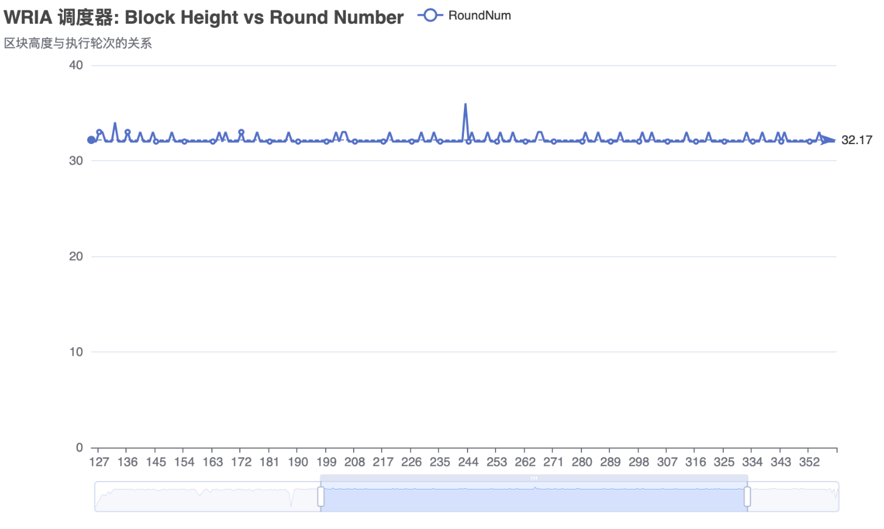

go run smallbank/*.go -accounts 100000 -goroutines 20 -txcount 500000 -dist zipfian -zipf 0.9 -createAccountGoroutines 5
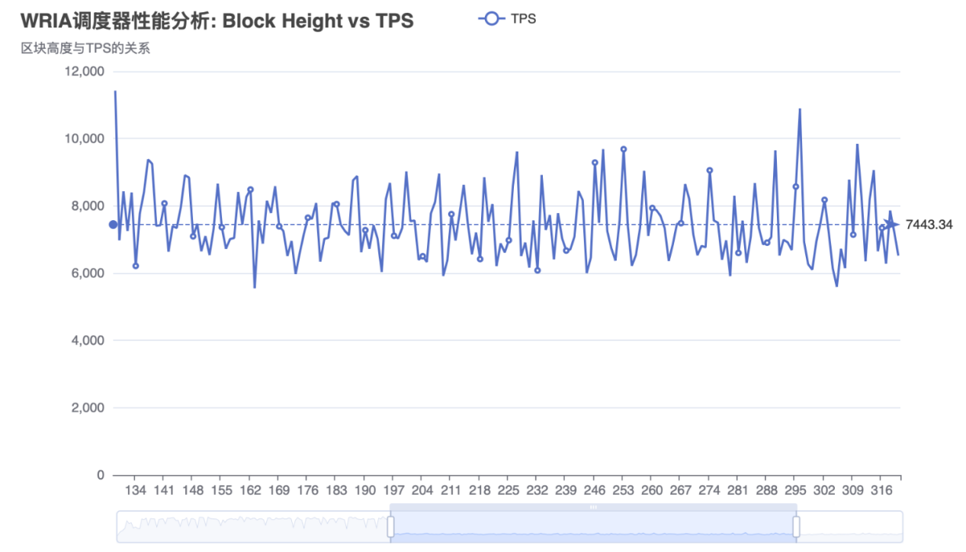
(50,60轮)
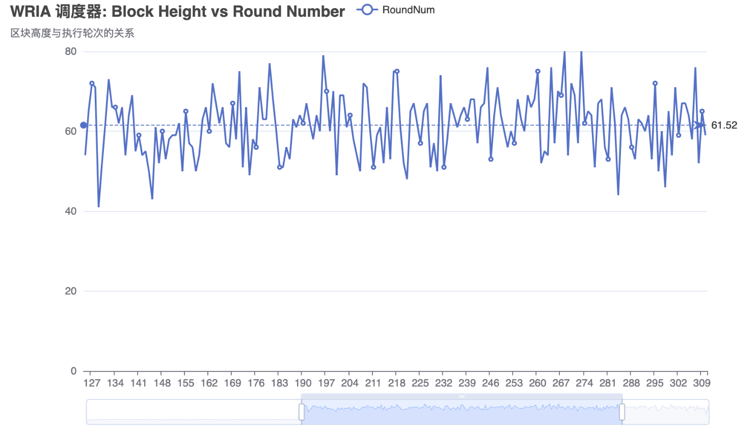
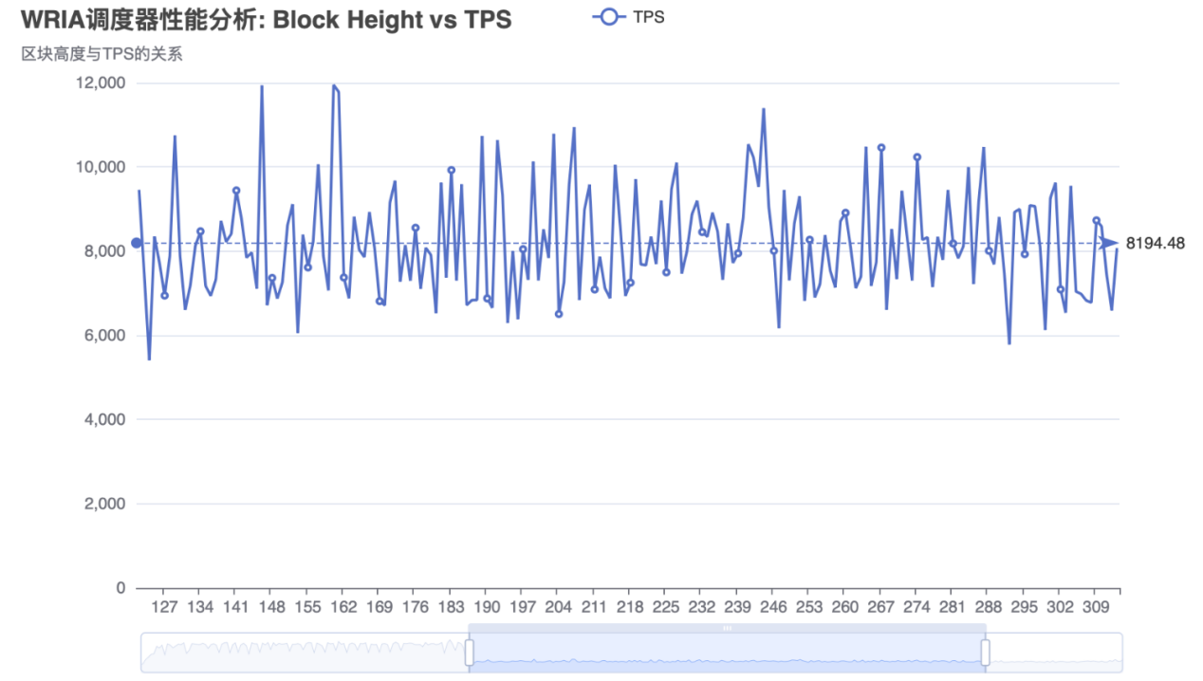
（5倍CPU，一般60轮附近）
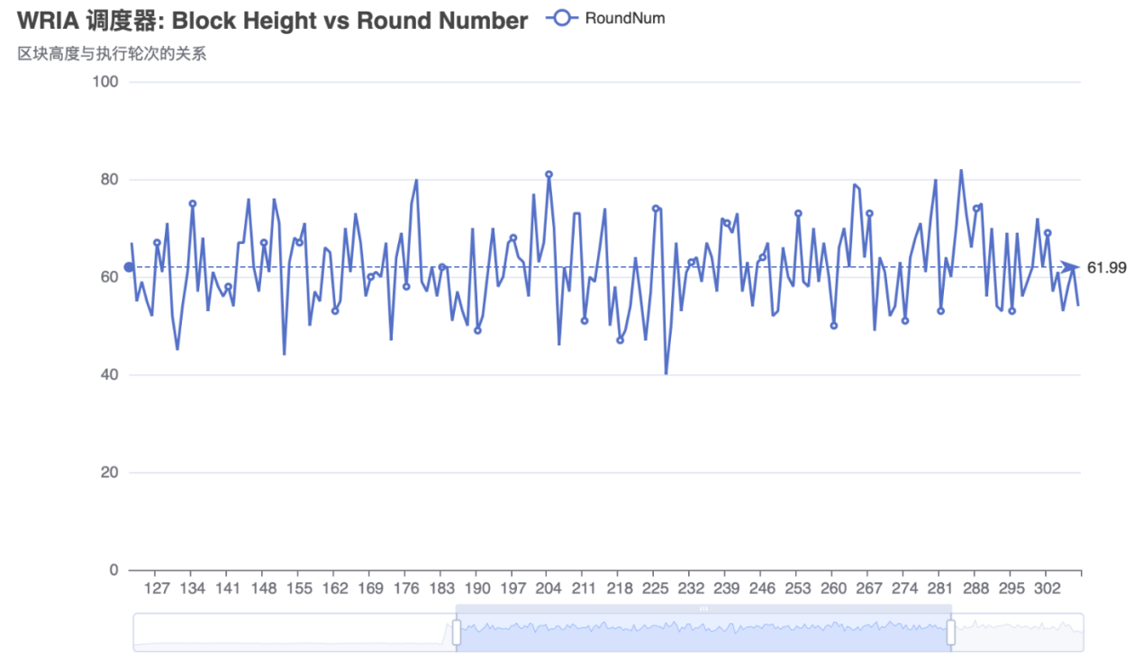

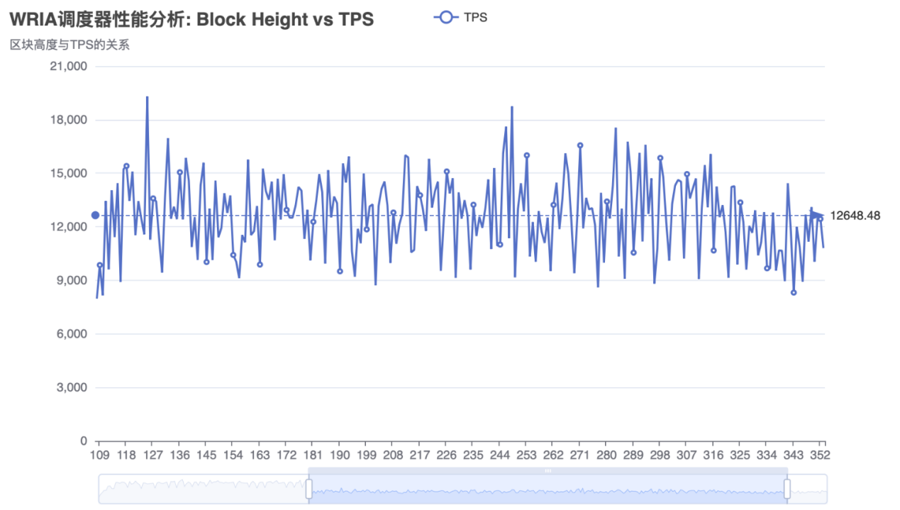
(1倍cpu，60轮附近)
